**P1: Work with Files and Directories**

- sudo adduser ‘user_name’ :create user including username, password and other information 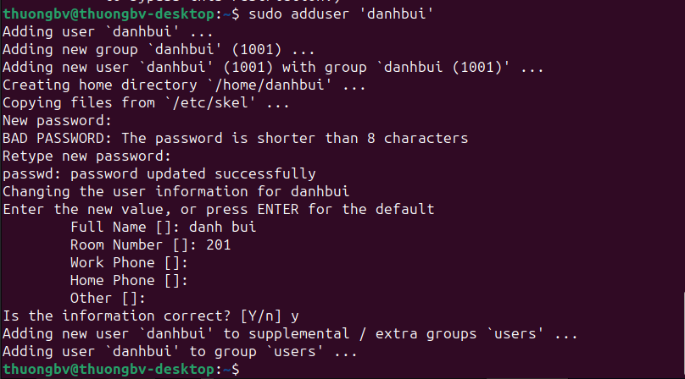

- sudo passwd ‘user_name’ : update password for user

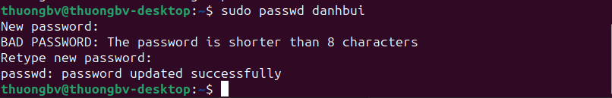

- sudo userdel ‘user_name’ :delete user

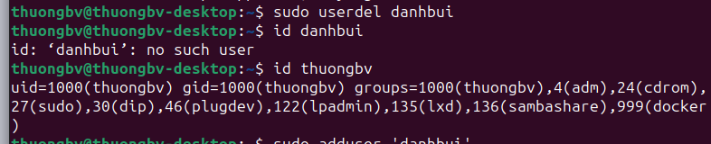

- cat /etc/passwd :check user list  
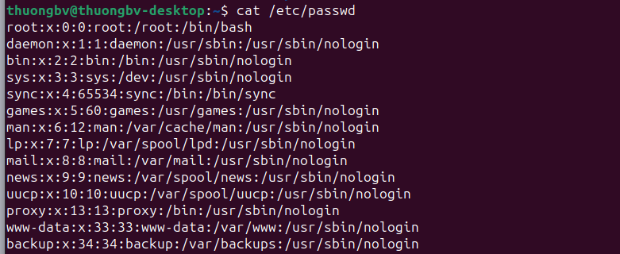

- id ‘user_name’ :show user information



- less /etc/group :show all group

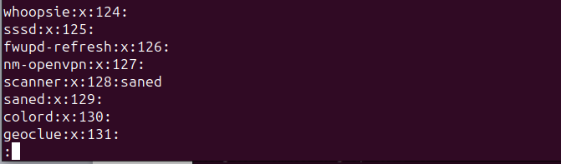

- groups :show groups list which the current user is a member



- getent group | cut -d: -f1 :show all group (only group name)  
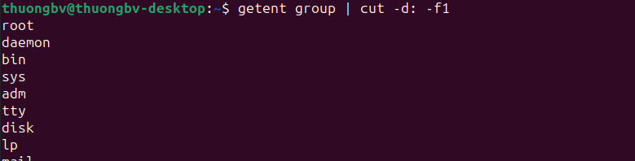

- sudo usermod -a -G group_name user_name :add a user into a group

- getent group group_name :show all user of a group

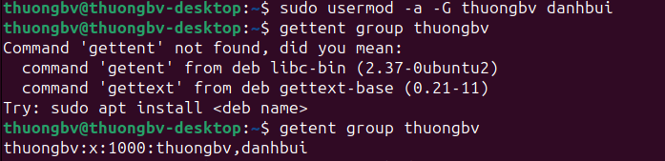

- sudo gpasswd -d user_name group_name :delete a user from a group

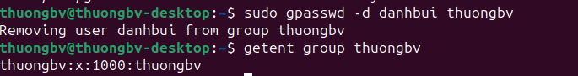

- sudo chage -l user_name :show user password expiration

- sudo chage -E dd/mm/yy user_name :setting the expiry date of a account

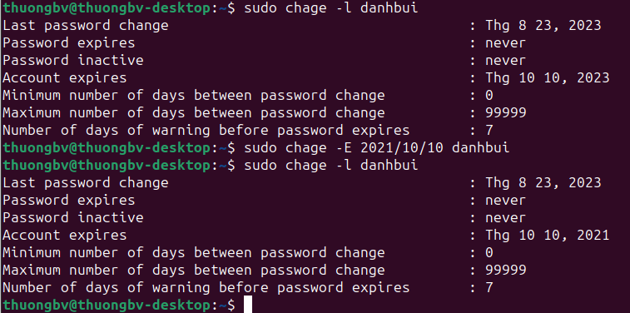

- date or date +’%d-%m-%Y’ :show current date and time or date format d-m-y

- cal :show this month’s calendar

- uptime :show current time including time, system uptime, number of users login, average system load index for 1 minute, 5 minutes, 15 minutes

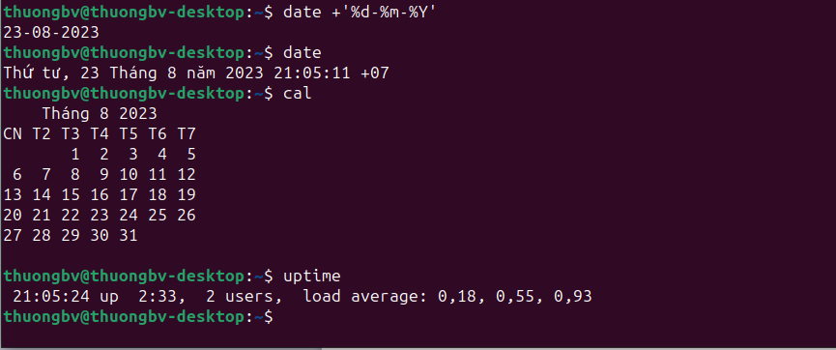

- head file_name : show the first 10 lines of file

- tail file_name :show the last 10 lines of file

- cat file_name :show content of file

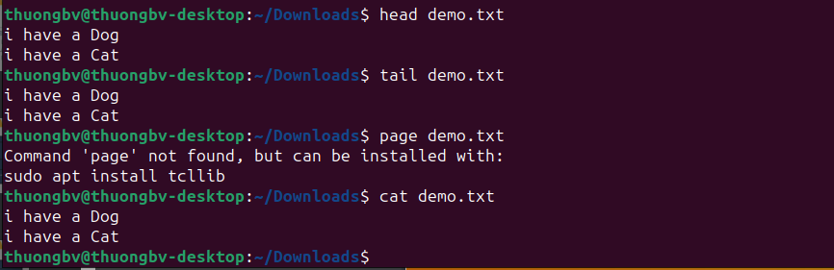

- touch file_name :create a file

- cat > file_name :create a file and allow input content

- nano file_name :create a file and allow input content

- vi file_name :create a file and allow input content

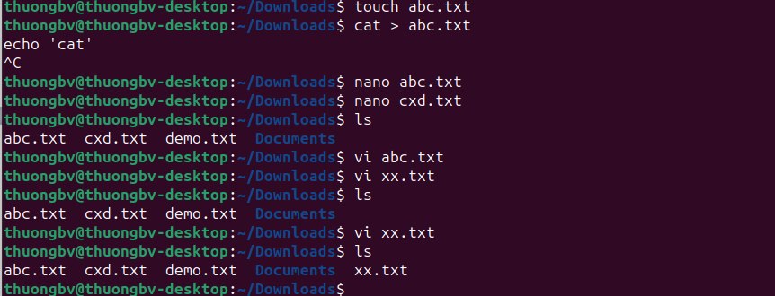

- mkdir folder _name :create a empty folder

- rmdir folder _name :delete a empty folder

- rm -rf folder _name :delete a folder and its contents

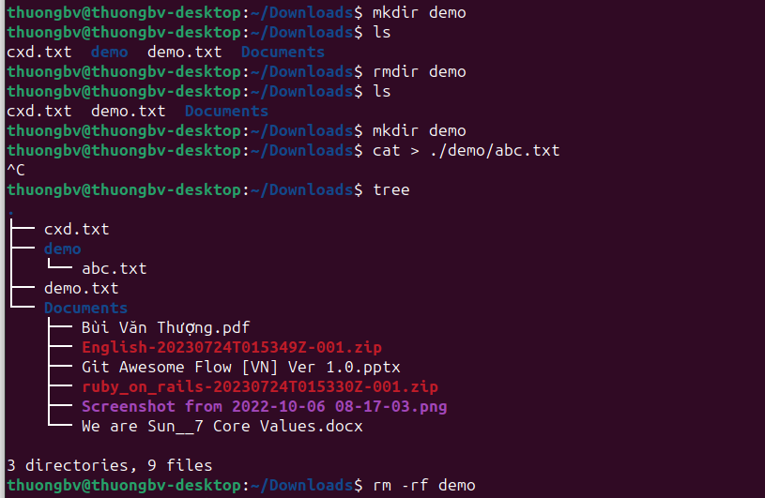

- find path option file_name :find file or folder by name  
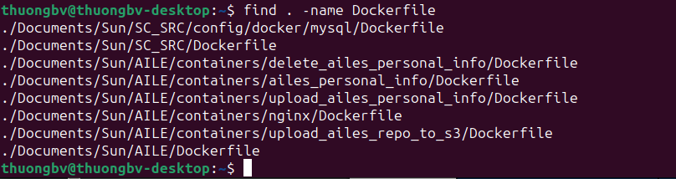

- grep [options] pattern file :find character in a file

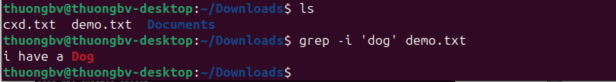

**P2: System Management**

- ls -la : xem cấu trúc của một tập tin

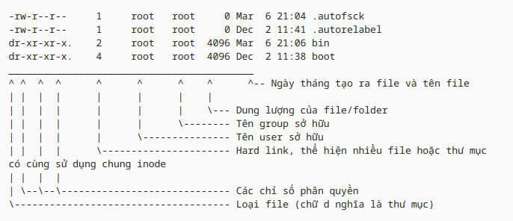

- chmod : cho phép bạn thay đổi chế độ của tệp (quyền) một cách nhanh chóng

+ r (read) biểu diễn bằng số 4 - quyền đọc file/ folder

+ w(write) biểu diễn bằng số 2 - quyền sửa nội dung file/folder

+ x (execute) biễu diễn bằng sô 1 - quyền thực thi, với folder thì phải có quyền

x mới truy cập vào được

+ - (deny) biễu diễn bằng số 0 - không có quyền

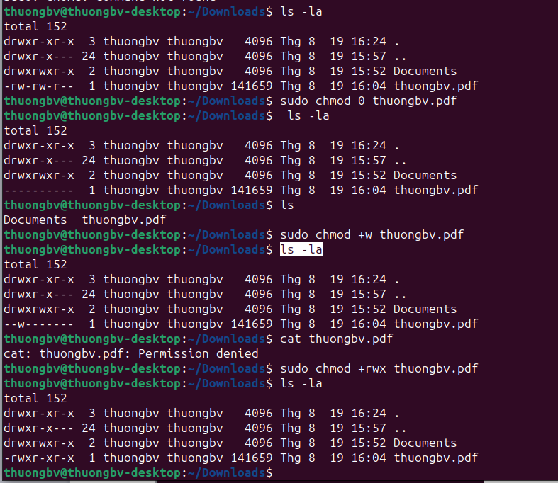

- soft link: tạo một tệp tin mới với một đường dẫn khác, tham chiếu đến tệp tin hoặc thư mục gốc.

- hard link: tạo một liên kết trực tiếp đến tệp tin hoặc thư mục gốc, chia sẻ cùng một vùng dữ liệu trên đĩa.

- sed stand for stream editor, which is used to search a word in the file and replace it

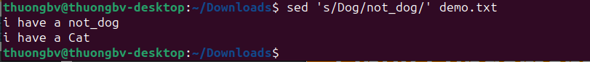

- Wget developed by GNU helps you to download the content of a web page or download files.

**P3: Shell Scripts**

- create script file and grant to execute permission to script file

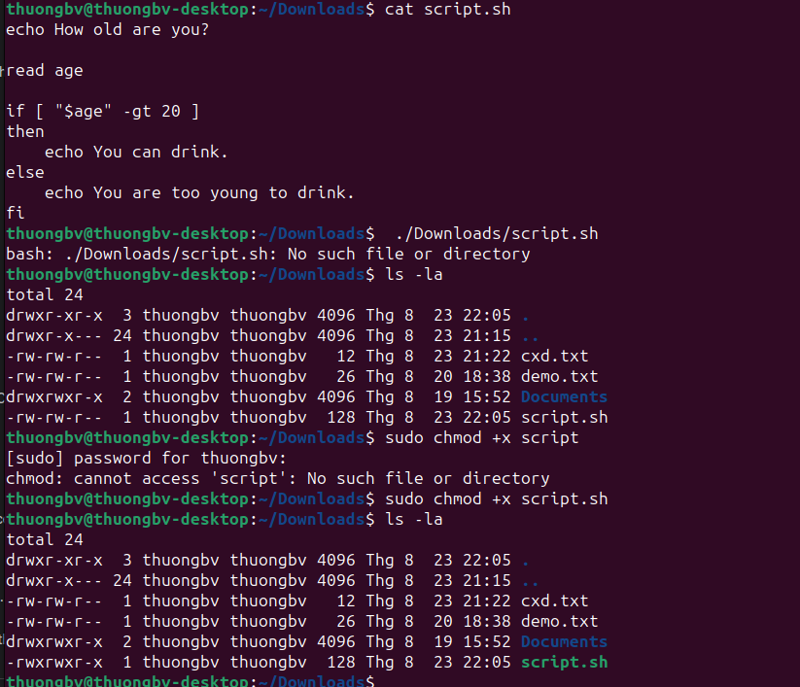

- run script file  
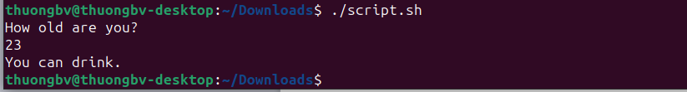

- bash script with loop  
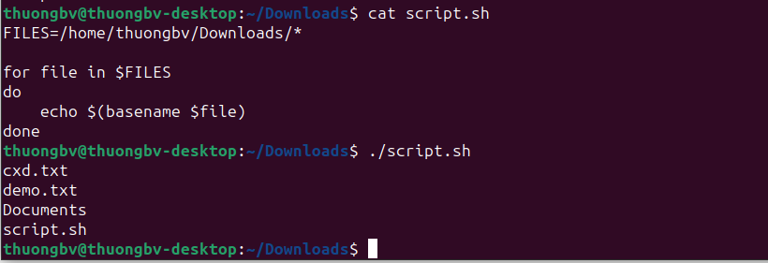

VD1:

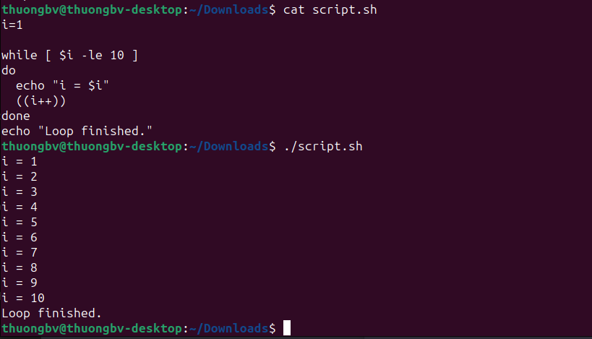

VD2:

